案例部分（任选其一）
- Mall
mall项目是一套电商系统，包括前台商城系统及后台管理系统，基于SpringBoot+MyBatis实现。前台商城系统包含首页门户、商品推荐、商品搜索、商品展示、购物车、订单流程、会员中心、客户服务、帮助中心等模块。后台管理系统包含商品管理、订单管理、会员管理、促销管理、运营管理、内容管理、统计报表、财务管理、权限管理、设置等模块。
- github地址：https://github.com/macrozheng/mall
- 项目后台体验地址：http://www.macrozheng.com/admin/index.html
- 项目体验密码：macro123
- 搭建步骤：http://www.macrozheng.com/#/deploy/mall_deploy_windows
- 开发环境
- JDK 1.8-
https://www.oracle.com/technetwork/java/javase/downloads/jdk8-downloads-2133151.html
- Mysql5.7
https://www.mysql.com/
- Redis5.0
https://redis.io/download
- 后台部分功能截图及介绍
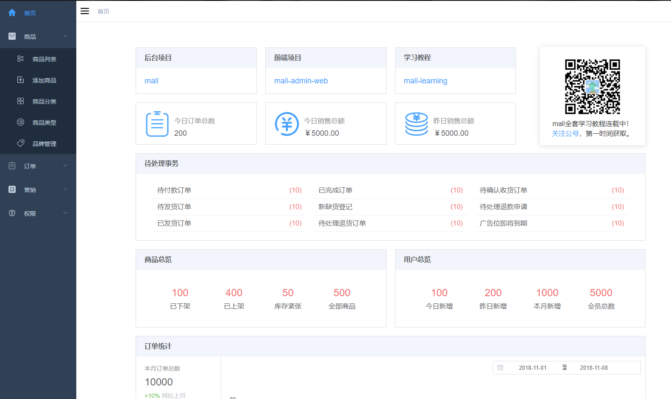
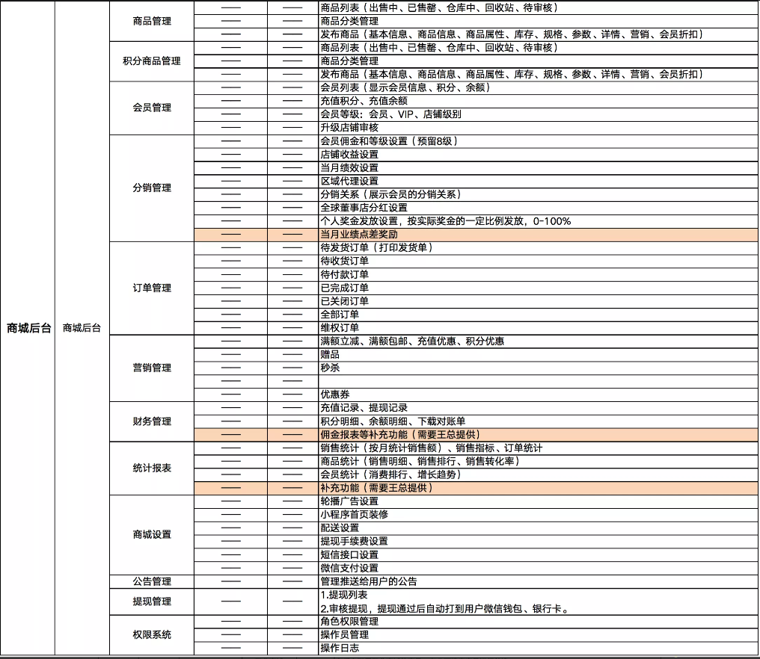

EL-ADMIN 后台管理系统 11.4kstar
一个基于 Spring Boot 2.1.0 、 Spring Boot Jpa、 JWT、Spring Security、Redis、Vue、Element-UI 的前后端分离的后台管理系统
- Github地址：https://github.com/elunez/eladmin
- 体验地址： https://el-admin.xin
- 账号密码： admin / 123456
- 搭建步骤：
https://doc.el-admin.xin/guide/ksks.html#%E5%90%8E%E7%AB%AF%E8%BF%90%E8%A1%8C-eclipse
- 开发环境
- JDK：1.8+
安装教程：https://www.runoob.com/java/java-environment-setup.html
- Redis 3.0+
安装教程：https://www.runoob.com/redis/redis-install.html
- Maven 3.0+
安装教程：https://www.runoob.com/maven/maven-setup.html
- MYSQL 5.5.0+
安装教程：https://www.runoob.com/mysql/mysql-install.html
- Node v10+
安装教程：https://www.runoob.com/nodejs/nodejs-install-setup.html
- 后台部分功能截图及介绍
用户管理：提供用户的相关配置，新增用户后，默认密码为123456
角色管理：对权限与菜单进行分配，可根据部门设置角色的数据权限
菜单管理：已实现菜单动态路由，后端可配置化，支持多级菜单
部门管理：可配置系统组织架构，树形表格展示
岗位管理：配置各个部门的职位
字典管理：可维护常用一些固定的数据，如：状态，性别等
系统日志：记录用户操作日志与异常日志，方便开发人员定位排错
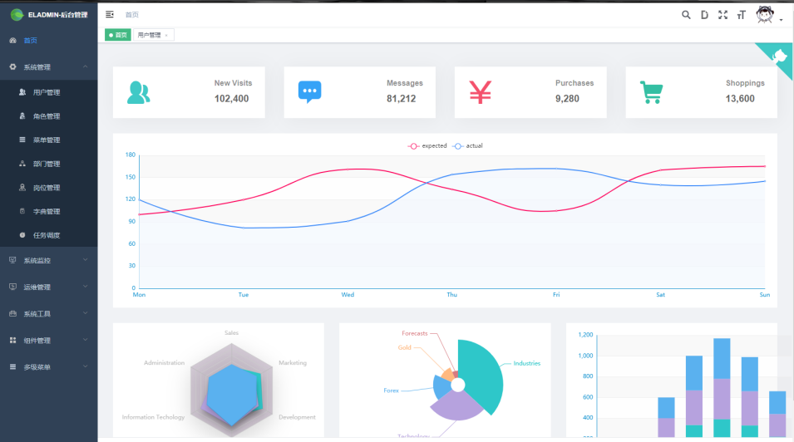
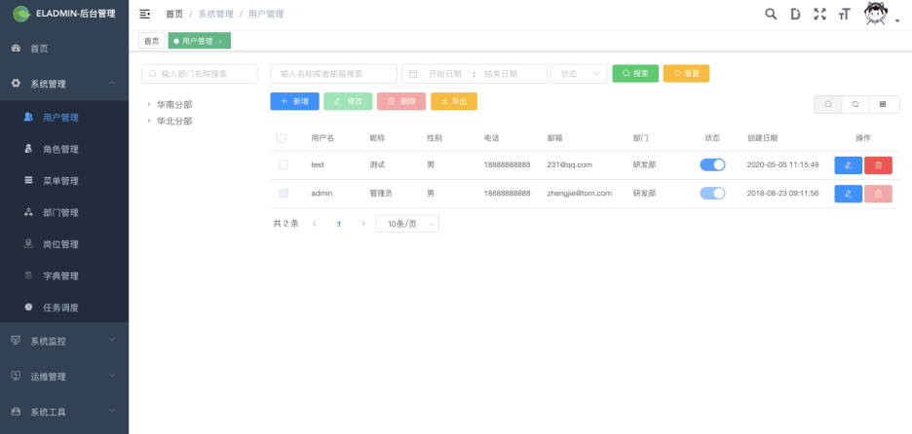

Zscat-me 5.1kstar
项目简介：基于springboot dubbo构建的一个商城项目，包括前端，后端和h5应用，作为zscat应用实践的模板项目。包含sso登录、API网关、流量控制、自定义协议包装、、自动crud、自动缓存、读写分离、分布式缓存、分布式定时任务、分布式锁、消息队列、事件机制、oauth2.0登录、全文搜索、集成qiniu文件服务、集成dubbo、集成springcboot等功能。
- 码云：https://gitee.com/catshen/zscat_sw?_from=gitee_search
- 体验地址 http://51wangshi.com:8090/
- 商家账户shangjia 123456 平台账户admin 123456
- 搭建步骤
- 开发环境
- JDK 1.8
https://www.oracle.com/technetwork/java/javase/downloads/jdk8-downloads-2133151.html
- Mysql5.7
https://www.mysql.com/
- Redis3.2
https://redis.io/download
- Elasticsearch2.4.6
https://www.elastic.co/downloads
- nginx1.10
http://nginx.org/en/download.html
- 后台部分功能截图及介绍
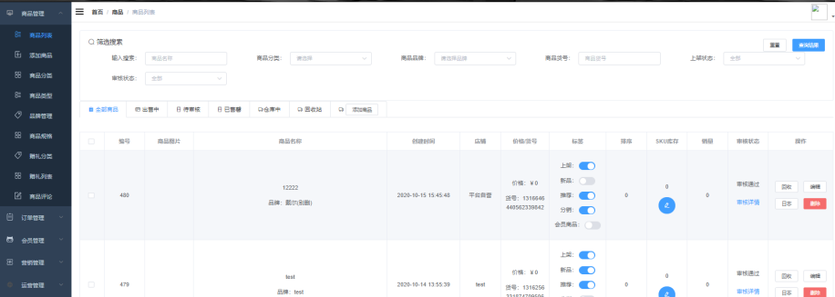
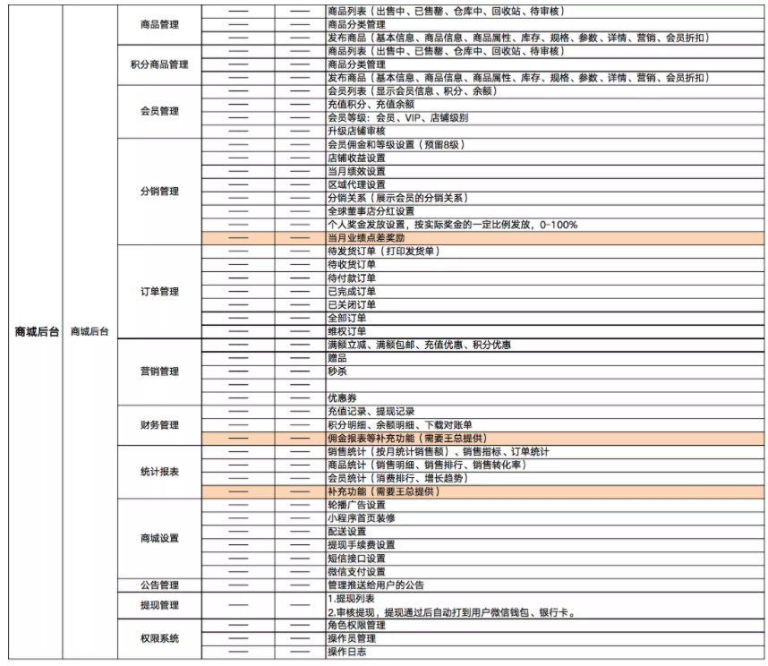

DoraCMS 2.8k stars
一款使用Java语言开发的CMS，使用了Spring MVC,Spring,MyBatis等流行框架，提供首页大图管理、目录管理、文章管理和管理员管理等功能。
- github地址：https://github.com/doramart/DoraCMS
- 后台登录： https://www.html-js.cn/dr-admin
- 测试账号：doracms/123456
- 搭建步骤：https://www.doracms.com/backend/dev/
https://www.bilibili.com/video/av77251989/
- 开发环境：nodejs,mongodb
- 后台部分功能截图及介绍
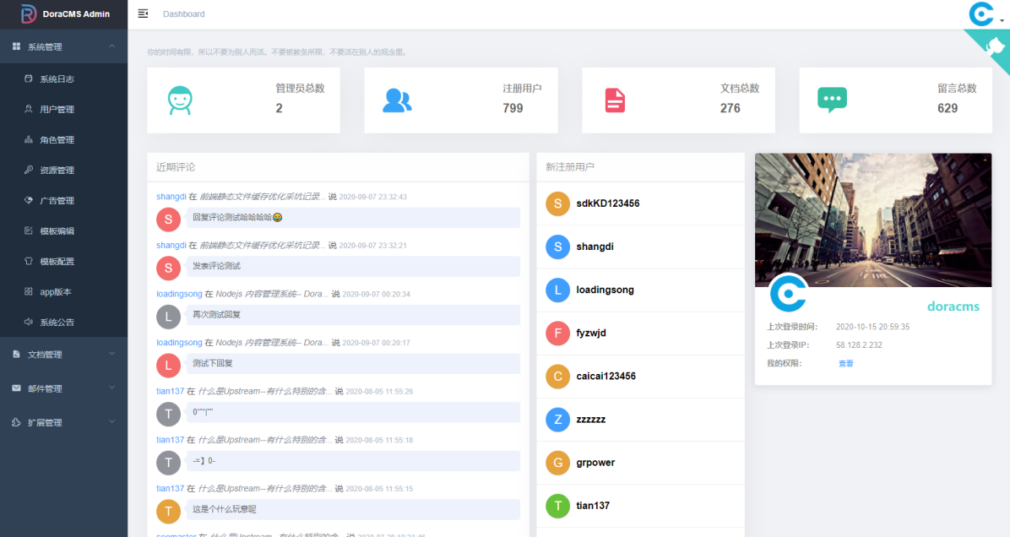

尼特社区-NiterForum 190stars
尼特社区-NiterForum-一个论坛程序，后端Springboot/MyBatis/Maven/MySQL，前端Thymeleaf/Layui。几乎具有一个论坛/社区所应该有的全部功能。
- Github：https://github.com/yourkevin/NiterForum
- 演示：https://niter.cn/forum
- 搭建步骤：https://github.com/yourkevin/NiterForum
- 开发环境：JDK，Maven
- 后台部分功能截图及介绍
- 主要功能
帖子相关
发帖
编辑
点赞
收藏
回复（支持楼中楼回复）
视频帖支持插入iframe代码和video视频链接，高度完美自适应
阅读权限
帖子分类
话题标签
图片处理（图片审核，图片水印，图片压缩，头像智能剪切）
置顶帖
精华帖
内容审核（支持图片与文本智能审核）
分享（支持web端与移动app端）。
管理面板（支持加精、置顶、删除、提升、快改等操作）。
- 用户相关
登录（八大登录方式-支持app端扫码登录）
注册（支持使用手机、邮箱、QQ、微博、百度、Github注册账号）
账号体系(绑定账户)（手机号、邮箱号、QQ、微博、百度、Github六合一）
上传头像(支持人脸自动定位)
积分策略
用户组晋升
会员特权
消息通知
个人主页
更新资料
设置、修改密码
- 更多功能
搜索
排序
聊天室
瀑布流模式
看看板块定期更新新闻资讯
针对搜索引擎进行优化（SEO）
验证码-防灌水、攻击
智能标签根据正文内容自动生成标签
身份验证JWT
